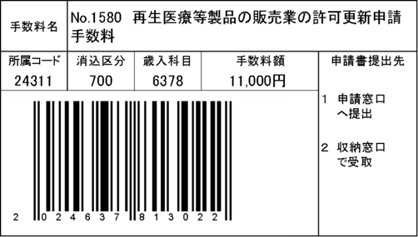
動物用再生医療等製品販売業許可更新申請書

年 月 日

様

住 所

氏 名
（法人にあっては，名称及び代表者の氏名）

医薬品，医療機器等の品質，有効性及び安全性の確保等に関する法律第40条の５第６項の規定により動物用再生医療等製品販売業の許可の更新を受けたいので，下記により申請します。

記

許可年月日及び許可番号

１ 営業所の名称及び所在地

２ 営業所の構造設備の概要

３ 申請者（申請者が法人であるときは、薬事に関する業務に責任を有する役員を含む。）が法第５条第３号イからトまでに該当することの有無

４ 参考事項

（記入例）

動物用再生医療等製品販売業許可更新申請書

令和○○年○○月○○日

広島県知事 様
広島県○○市○○町○○ ××番地
住 所
株式会社△△
代表取締役 ○山 ×男
氏 名

医薬品，医療機器等の品質，有効性及び安全性の確保等に関する法律第40条の５第６項の規定により動物用再生医療製品販売業の許可の更新を受けたいので，下記により申請します。

記
許可年月日及び許可番号
許可証の「許可の有効期間」の開始年月日，許可番号を記入
令和△年△月△日 許可番号 △△

１ 営業所の名称及び所在地
株式会社△△ ○○営業所
広島県○○市○○町○○ ××番地
構造設備の主要部分に変更がない場合には「主要部分に変更はない」と記入し，概要の記載は不要
２ 営業所の構造設備の概要
主要部分に変更なし

３ 申請者（申請者が法人であるときは、薬事に関する業務に責任を有する役員を含む。）が法第５条第３号イからトまでに該当することの有無
該当しない場合は該当しないと記入し，該当する場合には該当する事案の概要を記入
該当しない

４ 参考事項
（１）冷暗貯蔵が必要な再生医療等製品を取り扱わない
取扱いあれば記載の必要なし

（２）●●●については，平成△△年△月△日付けで〇〇家畜保健衛生所へ申請の動物用高度管理医療機器等販売・貸与業許可申請書（株式会社〇〇〇広島営業所 許可番号：△△）に添付したので省略します。
広島県の他の行政機関に書類（登記簿謄本管理者の資格等）を提出し，申請時に書類を省略する場合は，その旨を記入

